2017学年荔湾区第二学期期末教学质量检测
八年级物理
第一部分 选择题（共36分）
一 、选择题（请选出一个正确或最优答案；每小题3分，共36分）
1. 下列单位与物理量匹配正确的是（ ）
A.质量的单位：牛顿 B.密度的单位：kg·m³
C.速度的单位：米每秒 D.压强的单位：N·m²，简称帕斯卡
2. 物体在平衡力的作用下，下列说法中正确的是（ ）
A.物体一定处于静止状态 B.物体一定做匀速直线运动
C.物体的运动状态一定发生变化 D.物体的运动状态一定不发生变化
3. 下列叙述中，正确的是（ ）
A.只要物体发生形变就会产生弹力 B.弹力的方向，一定与形变方向相同
C.只有弹簧、橡皮筋才可能发生弹性形变 D.弹力的方向一定与引起弹性形变的外力方向相反
4. 利比亚是北非的一个国家，当地时间2011年3月19日18时45分起，法国、美国、英国等国家开始对利比亚实施代号为“奥德赛黎明”的军事打击。如图1，若从一架沿水平方向匀速飞行的飞机上先后落下三颗炸弹，不计空气阻力，在炸弹未落地之前，站在地面上的人看到飞机和三颗炸弹的运动情况是（ ）
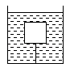
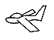图1 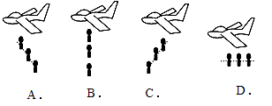 图2
5. 如图2所示，用细绳将一物体系在容器底部，若物体所受浮力为10N，上表面受到水向下的压力为4N，则物体下表面受到水向上的压力为（ ）
A.4N B.6N C.7N D.14N
6. 下列情境中的两个力符合二力平衡条件的是（ ）
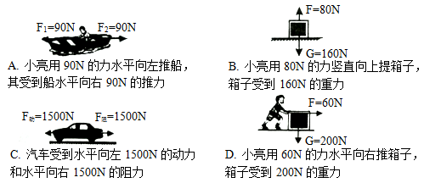
7. 如图3所示，连通器已装入一定的水，如果在左边开口放一木球浮在水面上，当放入木球水平平静后，下列分析正确的是（ ）
A.左边水面高于右边水面 B.左边水面低于右边水面
C.左右两边水面一样高 D.以上分析都不对

8. 如图4所示，是常见的小汽车，下列有关说法中正确的是（ ）
A. 轮胎上有凹凸不平的花纹是为了减小摩擦
B.小汽车高速行驶时对路面的压力小于汽车的重力
C.汽车关闭发动机后，由于受到惯性作用还能继续向前行驶
D.汽车静止在水平路面上受到的支持力和对地面的压力是一对平衡力
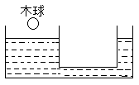图3 图4 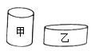图6
9. 如图5所示，瓷碗可以漂浮在水面上，也可以沉入水底，下列说法正确的是（ ）
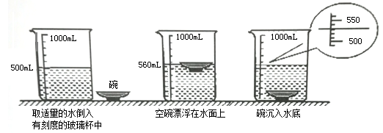图5
A. 碗沉入水底时受到的浮力等于它的重力
B.碗沉入水底时比漂浮时所受的浮力变大了
C. 碗沉入水底时比漂浮在水面上时重力变大了
D.与空碗漂浮在水面时相比，碗沉入水底时容器底部受到水的压强变小了
10. 如图6，甲、乙为容积相同的容器，其中一个装满水，另一个装满硫酸（ρ_{硫酸}>ρ_{水}）已知容器底受到液体的压强都相等，那么，装水的容器一定是（ ）
A. 甲 B.乙 C.甲和乙都可能 D.无法确定
11. 如图7所示，小源同学将自制气压计从山脚带到山顶的过程中，气压计的水柱和外界气压的变化分别是（ ）
A.下降，升高 B.上升，降低 C.下降，降低 D.上升，升高
12. a、b两种不同物质的质量和体积的关系如图8所示，下列说法正确的是（ ）
A. a物质的密度是4×10³kg/m³
B. 分别用a、b两种材料制成质量相等的物体，它们的体积不可能相同
C. 称量为200g的学生天平无法直接测量用b材料制成的150cm³的实心物体
D. 用a、b两种物质制成体积相同的实心物体，分别放在已调节平衡的天平两边，a物质那边会下降
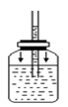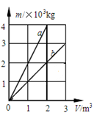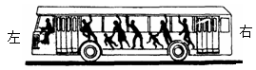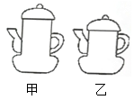
图7 图8 图9 图10

第二部分 非选择题（共64分）
二、填空、作图题（本大题共6小题，共22分）
13.（1）著名的“牛顿第一定律”的表述为：一切物体在 时，总保持
或 。
（2）观察如图9的现象可知，汽车在向左行驶的过程中速度突然 （填“变大”或“变小”）时，乘客由于 而向前倾倒。
（3）如图10所示，粗细相同、高矮不同的甲、乙两把水壶，壶嘴等高，哪把水壶能装更多的水？ （选填“甲”、“乙”或“一样多”）。
14. 如图11，是某实验小组燃放的孔明灯。孔明灯加速上升时，灯罩内的气体密度 灯罩外的空气密度，此时，灯受到的浮力 自身重力。（选填“大于”、“小于”或“等于”）
15. 如图12甲，物体重5N，当拇指施加水平向右的压力F为20N时，物在竖直的墙上静止不动，此时墙受到的压力是 N，请在乙图中画出物体对墙壁的压力的示意图；此时物体受到的摩擦力是 N。当拇指压力F减小为10N时，物体恰好沿墙匀速下滑，则物体此时受到的摩擦力是 N，请在丙图中画出该摩擦力的示意图。
16. 在研究“弹簧的伸长与所受外力大小的关系”这一实验中，将弹簧水平放置测出其自然长度；然后竖直悬挂让其自然下垂，在其下端竖直向下施加外力F，实验过程是在弹簧的弹性限度内进行的。用记录的外力F与弹簧的伸长量x作出的F—x图线，如图13所示：
（1）由图可知，该弹簧受到的拉力每增加 N，弹簧的伸长量增加1cm；
（2）该图线不过坐标原点的原因是 。
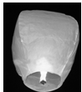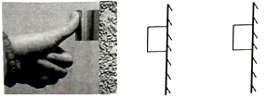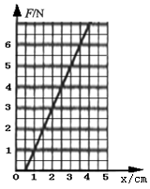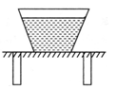
图11 甲 图12 乙 丙 图13 图14
17. 如图14，一只开口的杯子，装上8cm深的水后，放在水平桌面上。已知杯子内部底面积为50cm²，外部底面积为60cm²；杯子装上水后的总质量为0.6kg。则水对杯底的压强为 Pa，压力为 N，杯子对桌面的压强为 Pa。（g=10N/kg）
18. 每年夏秋季台风来临时，天气预报中常会出现相关的气象云图，如图15所示，同时播报台风中心气压和平均风速等信息。某校气象兴趣小组同学查阅了近几年来影响上海的几个台风的相关资料，经过整理后列出了如下表格。观察分析并结合我们学过的知识回答以下问题。
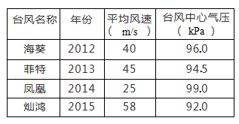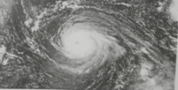图15
（1）已知标准大气压约为10m水柱所产生的的压强。由表中数据可知，台风的中心气压都 （选填“大于”、“小于”或“等于”）标准大气压的值。
（2）根据以上信息，关于台风的中心气压与台风平均风速关系，可得到的初步结论是：
。
（3）通过查阅资料了解到，当台风登陆后，台风的风速会有所减慢，由此可以推测其中心气压会 。（选填“升高”或降低）

三、解析题（第19题6分，第20题12分，共18分）
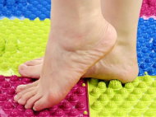
19. 看过浙江卫视真人秀节目《奔跑吧 兄弟》的大部分观众都会对节目中的道具“指压板”印象深刻：明星们光着脚在指压板跑跑跳跳，他们的表情为什么看起来那么痛苦呢？下面就让我们用数据揭示其中的奥秘。假设某人的质量为60kg，他正常站在水平地面上时，脚对地面的压强为2×10⁴Pa；若他站在某种水平放置的指压板上时，他的双脚与该指压板的接触面积为80cm²，求：（g取10N/kg）
（1）当他正常站在水平地面上时的接触面积；
（2）当他双脚静止站在上述指压板上时，脚受到的压强。

图16

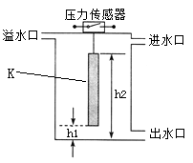
20. 如图17，是一个太阳能淋浴器储水箱的示意图。主要由一个圆柱形金属水桶、一个压力传感开关和一个长方体K组成，其中长方体通过细绳与压力传感开关相连。
压力传感开关的作用是：当它受到绳子竖直向下的拉力达到10N时闭合，控制水泵从进水口开始向桶内注水，此时，水面刚好与长方体K的下表面相平，水桶内储水高度为h₁=8cm；当它受到绳子的拉力等于6N时断开，水泵停止向桶内注水，此时，水刚好浸没长方体K的上表面，水桶内储水高度为h₂=40cm。已知圆柱形水桶的底面积为0.5m²．求：（ρ_{水}=1×10³kg/m³，g=10N/kg）
（1）水泵开始注水时，水桶内储水的质量是多少？
（2）水泵开始注水时，水对水桶底部的压强是多少？
（3）水泵停止向桶内注水时，长方体K受到的浮力是多少？
（4）长方体K的密度是多少？

图17

四、实验探究题（21题7分，22题7分，23题6分，24题4分，总共14分）
21. 嘉嘉想知道酱油的密度，于是她和安安用天平和量筒做了如下实验：
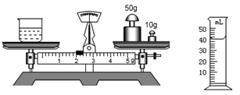
甲 图18 乙
（1）测量前，将天平放在水平工作台上，将游码放在 处，若发现指针指在分度盘的右侧，要使横梁平衡，应将 。
（2）用天平测出空烧杯的质量为17g，在烧杯中倒入适量的酱油，测出烧杯和酱油的总质量如图18甲所示，将烧杯中的酱油全部倒入量筒中，酱油的体积如图乙所示，则烧杯中酱油的质量为 g，酱油的密度为 kg/m³.
（3）嘉嘉用这种方法测出的酱油密度会 （填“偏大”或“偏小”）
（4）嘉嘉不小心将量筒打碎了，安安认为只用天平也能测出酱油的密度，于是他添加了两个完全相同的烧杯和适量的水，设计了如下实验步骤，请你补充完整。
a. 调好天平，用天平测出空烧杯的质量为m₀；
b. 将一个烧杯 ，用天平测出烧杯和水的总质量为m₁；
c. 用另一个烧杯装满酱油，用天平测出烧杯和酱油的总质量为m₂；
d. 酱油的密度表达式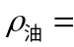 （已知水的密度为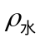）
22. 小玲他那就“物体的浮力与什么因素有关”，做了以下实验。做实验的步骤如图19所示，并记录了弹簧测力计的示数F及金属体下表面所处的深度h。（已知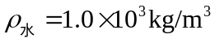，g取10N/kg）
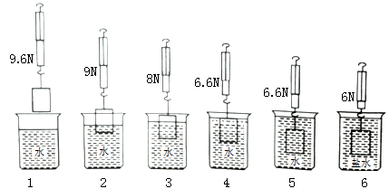图19
（1）根据上面实验情境图，你认为浮力与什么因素有关 。
（2）根据图提供的信息，回答以下的问题：
① 据上图可知，金属块的重力是 N。
② 图6中，金属块共受 个力的作用，金属块在盐水中所受的浮力是 N。
（3）下列选项中能正确反映出浮力F_{浮}和深度h关系的图像是 。
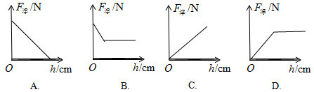
（4）该物块的密度是 kg/m³。

23. 在“探究滑动摩擦力大小与哪些因素有关”的实验中，同学们提出了以下三种猜想：
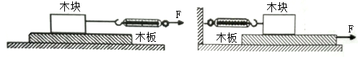
甲 图20 乙
A. 与接触面的压力大小有关 B.与接触面积大小有关 C.与接触面的粗糙程度有关
为了验证以上猜想是否正确，小慧同学用一个表面平整的长木板一个带钩的木块、一块棉布、一块毛巾和一只弹簧测力计设计了如图20甲所示的实验，实验数据如下表所示：
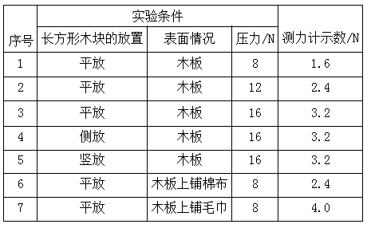
（1）由图甲的实验数据可得出的结论是： ；
（2）实验探究中，小慧采用的实验探究方法是 ；
A.类比法 B.科学推理法 C.控制变量法
（3）与小慧同组的同学采用如图甲所示的实验装置测量木块与长木板之间的摩擦力时，发现弹簧测力计示数不稳定，很难读数，其原因是 ；
（4）某同学将图1实验装置改进为如图乙所示的装置：将弹簧测力计一端固定，另一端钩住木块，木块下面是一长木板，实验时拉着长木板沿水平地面向右运动。写出装置改进以后的好处： 。

24. 要想得到液面下某处的压强，可以设想这里有一个水平放置的“平面”，计算出这个平面以上的液柱对平面的压力，就可求出平面受到的压强。设液柱的高度为h，平面的面积为S，水的密度为ρ。重力与质量的比值为g。请根据压强的定义式用上述物理量推导出液面下深度为h处液体的压强表达式，请写出详细的推导过程。
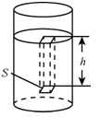
图21

参考答案
1. C 2.D 3.D 4.B 5.D 6.C 7.C 8. B 9.D 10. A 11.B 12. D
13.（1）不受力 静止 匀速直线运动状态 （2）变小 惯性 （3）甲
14. 小于 大于 15. 20 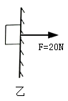5 5 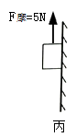
16.（1）2 （2）弹簧自身的重力的影响
17. 800 4 1000
18. （1）小于 （2）台风的平均风速越大，台风中心气压越低 （3）升高
19. （1）∵水平站立，∴；
由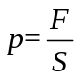得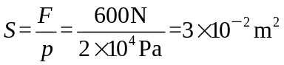；
（2）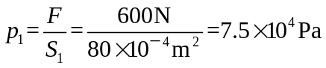。
20. （1）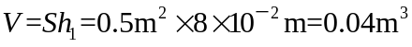，由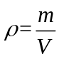得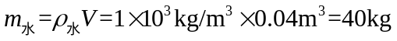；
（2），
（3）当水桶内储水高度为h₁=8cm时，长方体K只受重力和拉力而静止，此时二力平衡，所以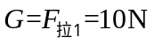；
当水桶内储水高度为h₁=8cm，对K进行受力分析如图，此时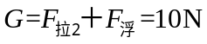，
所以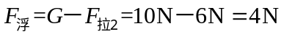；
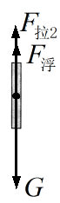
（4）由（1）可知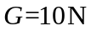，所以由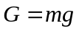得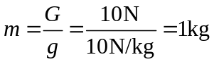；由
（3）可知，长方体K浸没时，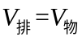，
由阿基米德原理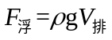得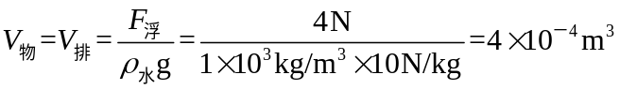，
∴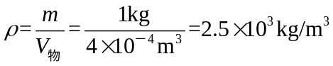。
21. （1）标尺左端的零刻度处 平衡螺母向左调节直到指针只在分度盘的中间刻度处
（2）45 1.125×10³kg/m³ （3）偏大
（4）装满水 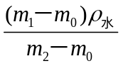
22. （1）排开液体的体积和液体的密度 （2）9.6 3 3.6
（3）D

23. （1）滑动摩擦力的大小与接触面之间的压力大小、接触面的粗糙程度有关，与接触面面积大小无关
（2）C （3）木块没有做匀速直线运动 （4）改进后，不论木块是否做匀速直线运动，测力计的示数都等于摩擦力的大小，便于操作和读数
24.液柱的体积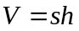，由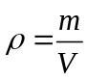得液柱的质量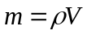，∵水平放置 ∴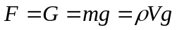；
则此液柱对所处水平面的压强为

